
Cap. 8: LAS ESCUELAS PÍAS
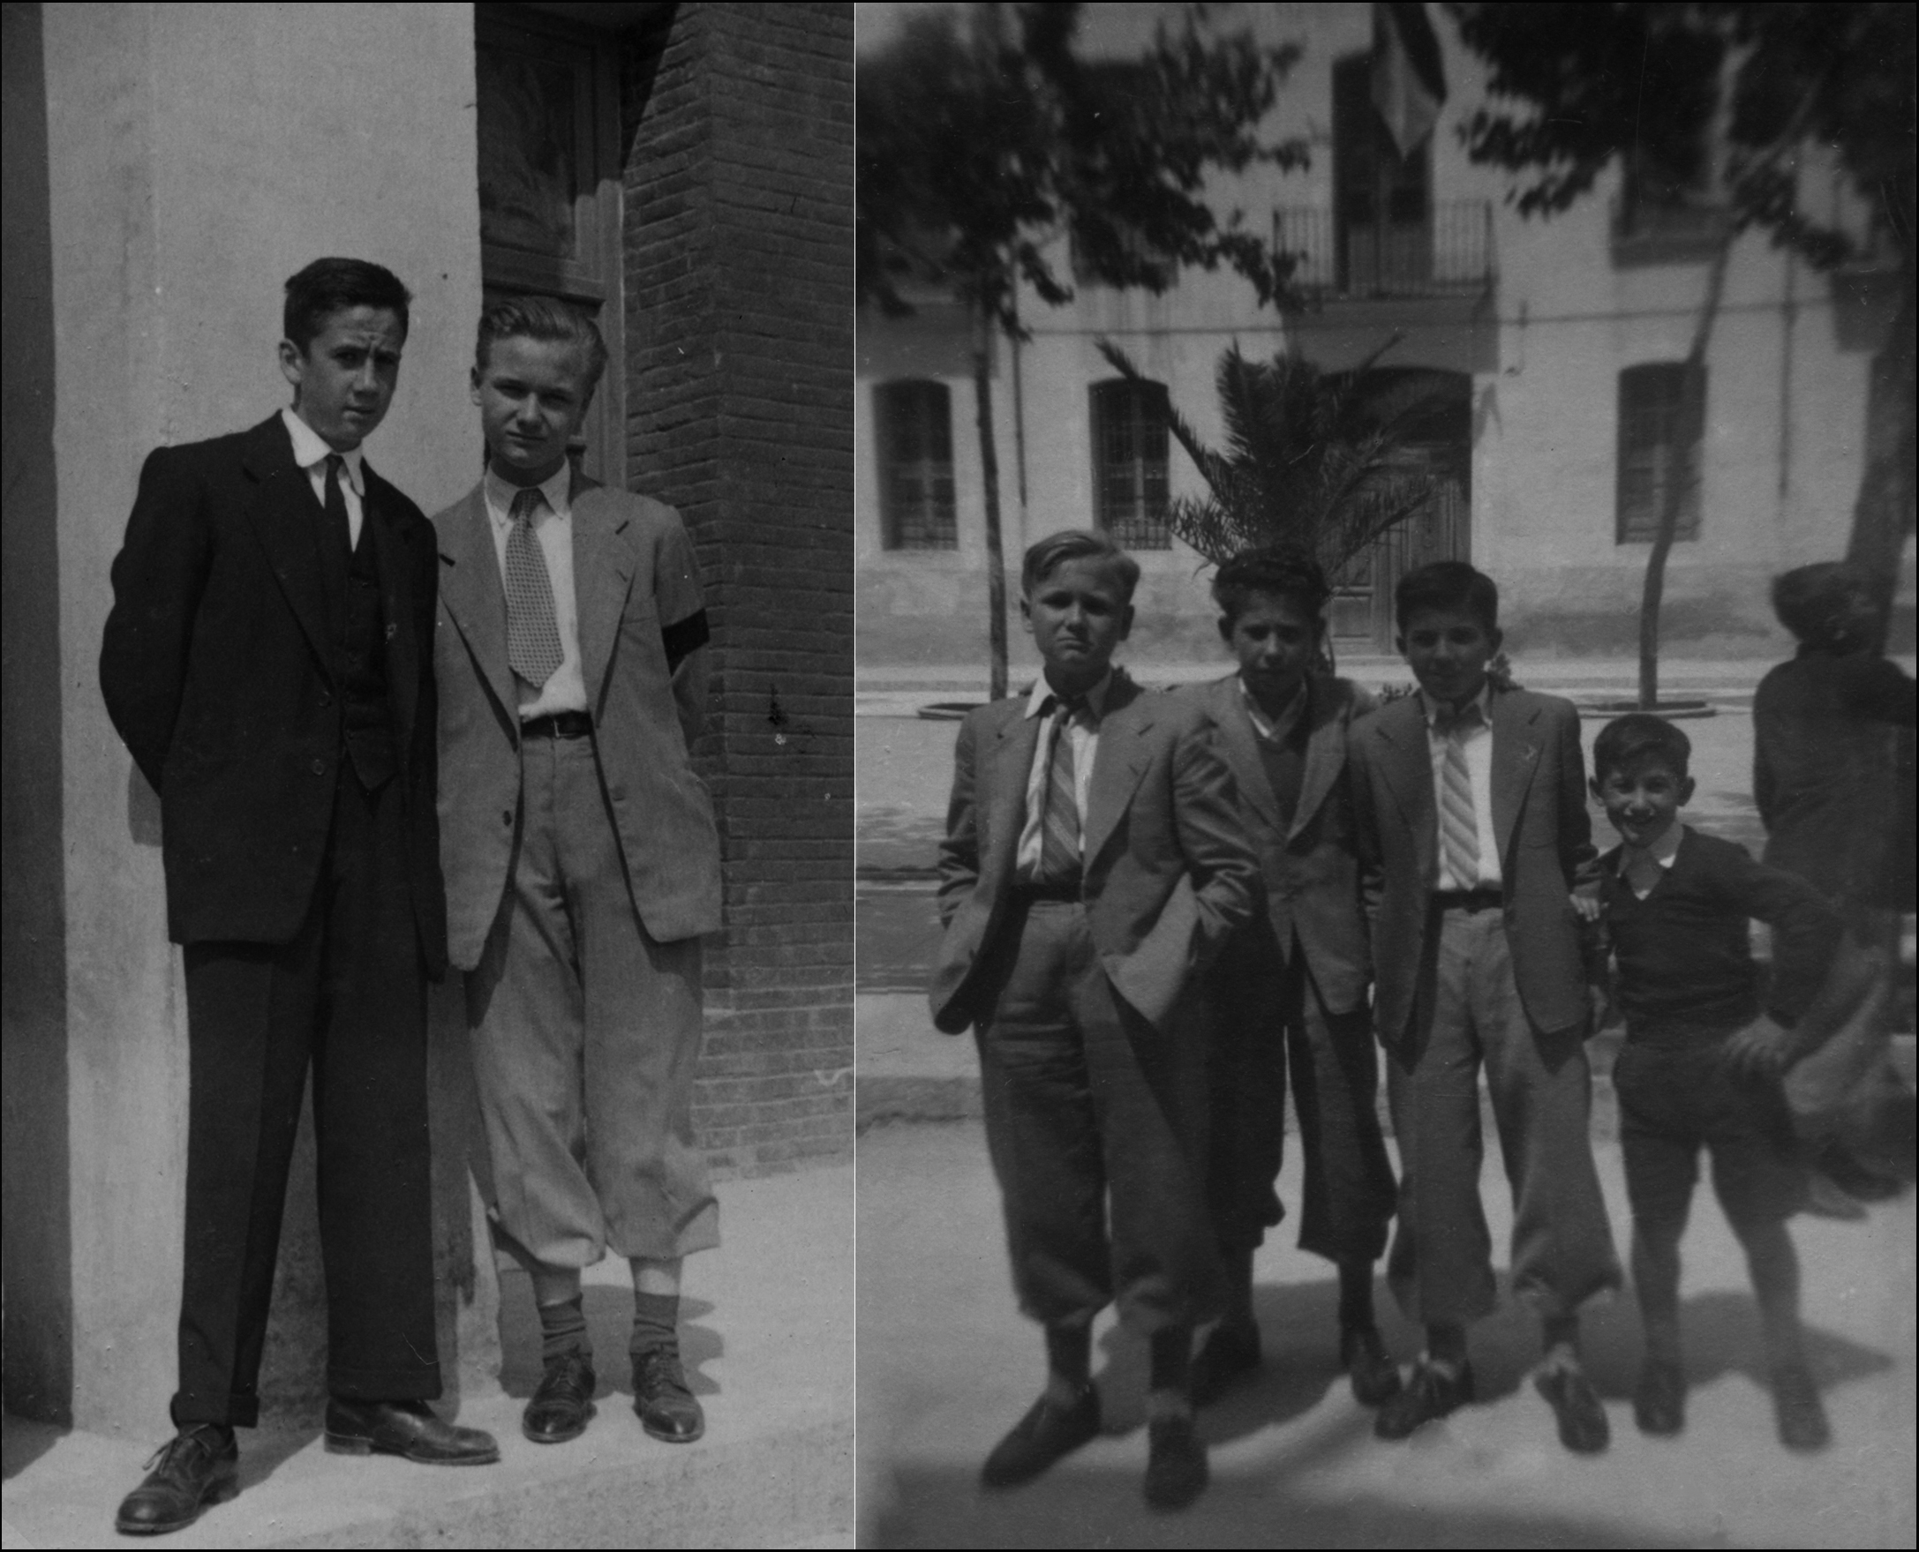
Pie de foto: Antonio Sendra, Vicente Ribes y otros amigos mostrando las edades del pantalón.

Por cuestiones de edad, muy a mi pesar, tuve que abandonar, aquel dulce gineceo de niñas encantadoras con olor a Heno de Pravia que era el colegio de las Carmelitas.
Pasé a las Escuelas de Palacio, dirigidas por los jesuitas, con un inconfundible olor a mandarina, para preparar el temido examen de ingreso que, junto a Pepe Canet, Alberto Muñoz, Ignacio Martínez, Paco y Ximo Mora, Emiliano Moncho y Julián Planes, realicé en el instituto Luis Vives de Valencia. Aprobamos todos y, tras estudiar el primer curso de bachiller en el mismo Palacio, pasamos a las Escuelas Pías. Corría el año 1946. La ONU condenaba al gobierno de Franco y se retiraban muchos embajadores. Para tranquilizar al personal aparecieron las quinielas y el fútbol se convirtió en el deporte nacional. Como colofón Franco recibió de los falleros el Bunyol de Brillants. Mientras tanto, en Francia, Louis Reard inventaba el bikini, un bañador de dos piezas que en España e Italia estuvo prohibido durante años.
Cuando llegué por primera vez a las Escuelas Pías me encontré con un antiguo y curioso edificio que fue cárcel durante y después de la Guerra Incivil. Primero sufrieron prisión las gentes de derechas, y al finalizar la guerra, las de izquierdas. De la Escuela Pía sacaron a varias personas de uno y otro bando para darles el último paseo; me lo contó el hijo del chófer de la Marina que tuvo la desgracia de conducir aquel siniestro vehículo.
El farmacéutico Antonio Azcon, marido de la farmacéutica Ángeles Malonda, amigos de mis padres, a los que avalaron cuando llegó la República, murió en aquella cárcel. Curiosamente fue otro farmacéutico, don Cayetano García Castelló, quien los avaló cuando llegaron los nacionales. ¡Cosas de boticarios¡
Los bajos del edificio recayentes a la calle se habían convertido en locales comerciales. Calzados Jim, un zapatero escritor y amante de los canarios. La gestoría de Vicente Juan, donde trabajaba Salvador Moragues; dos personajes elegantes vestidos siempre de punta en blanco. La pollería y huevería La Granja regentada por la señora Carmen Ros. La relojería de J. García, El Negre, fundador de la orquesta Tic-Tac. El estanco de la viuda de Vicente Gimeno, abogado, concejal y pionero de la Drova. El despacho de billetes de los autobuses la Gandiense atendido por Salvador Marco. La cafetería Montecarlo del señor Santieri, y el kiosco de Ximet donde podías encontrar todo lo imaginable.
En el interior del edificio, la planta baja estaba tan deteriorada que todavía conservaba su aspecto siniestro; en los techos parecían resonar las voces y los lamentos de quienes allí sufrieron prisión, y en las paredes podían leerse las más variadas expresiones de amor y de odio.
El rector del colegio, era el Padre Blay: una sotana negra cubierta de caspa, andar encorvado, voz de bajo profundo, pobladas cejas y unas gafas cargadas de dioptrías que resbalaban continuamente hacia la punta de la nariz. En contraposición, recuerdo la buena presencia y afabilidad del Padre Salvador Martínez al que le debo mi amor por la literatura. La humanidad del padre Antonio. La seriedad del anciano padre Crespo, que fue profesor de mi padre, y el buen humor del padre Sanz que, el día de su santo, traía a clase un capazo para que se lo llenáramos de puros habanos. Y cómo no recordar a don Juan Revert, alma y vida de la Schola Cantorum y a don Juan Asins, alias Cagarnera, profesor de Formación del Espíritu Nacional. También a don Antonio Martí, gran palizador, y a don Miguel Costa, alcalde de Bellreguard, como profesor de inglés con acento de Bellreguard.
Había dos tipos de alumnos: los de Gandía y los forasteros. Los de Gandía llevábamos zapatos, delantal de mil rayas y bocadillo envuelto en el papel de seda, el mismo con que envolvían las naranjas para la exportación, impreso con polvo de oro en las timbradoras de González y Malonda. Los forasteros, venían de sus pueblos en bicicleta, usaban alpargatas o sandalias y traían la comida en una fiambrera. Para comer disponían de una sala destartalada a la derecha del patio, y he de confesar que muchas veces me hubiera gustado quedarme a probar los apetitosos guisos de aquellas fiambreras.
Seis años iba a pasar en las Escuelas Pías, oyendo misa diaria, jugando a fútbol en los tiempos del recreo; un tiempo de adolescencia con el acné juvenil y los primeros enamoramientos, en el que, como se ve en la fotografía, pasamos del pantalón corto al pantalón bombacho para terminar en el pantalón largo.

